Правила пользования программой IncomingTavellux

Адрес программы: http://incoming.emalon.co.il/Client/
Для каждого агентства на первом этапе пользования дается один пароль для всех работников, позже каждому пользователю будет дан свой.
Для входа в программу необходимо ввести свое имя пользователя и пароль.

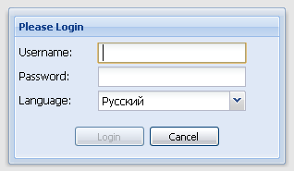

Первая страница, на которую Вы попадаете при входе в нашу программу – называется «Главная».
Именно на ней Вы сможете найти всю самую актуальную информацию по заказам, турам, отелям и экскурсиям.

Меню
Верхняя панель содержит все необходимые кнопки для пользования программой.
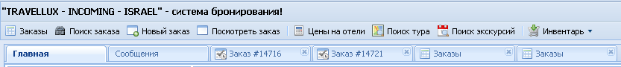

В Инвентаре находится перечень всех продуктов, которые предложены вашему вниманию. Там Вы можете найти список всех экскурсий и перевозок. Для удобства подсчета для вас созданы 3 пункта меню: Цены на отели , Поиск тура и Поиск экскурсий.
Здесь Вы можете посчитать стоимость пребывания в любом отеле, заезда по тур и экскурсии (не создавая заказ - электронная версия каталога).

Заказы
Меню заказов для быстрого доступа: список всех заказов, поиск заказа, добавление нового заказа и открыть заказ по его номеру в новой вкладке.

При нажатии кнопки полный список заказов откроется в новой вкладке (см. выше). Здесь показаны кратчайшие данные по вашим заказам: номер заказа, дата заезда, дата окончания пребывания в Израиле, имя фамилия туриста, имя оператора Травеллюкс ответственного за этот заказ, статус заказа, сумма нетто за заказ, оплаченная сумма, дата создания заказа и что заказано (первые буквы названия тура, ММ или Эйлат, при заказе белее 7 ночей в этих направлениях и другое).
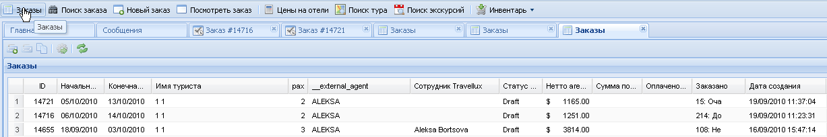

Двойное нажатие на строку с заказом откроет вам его в новой вкладке:

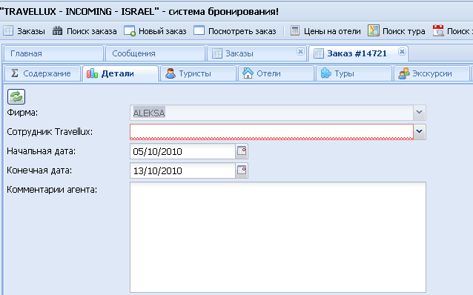

Поиск заказа .
Заказ можно искать по любому из следующих полей: номер заказа, номер заказа отеля, фамилии туриста, название тура, даты пребывания в Израиле, имя сотрудника Травеллюкс.
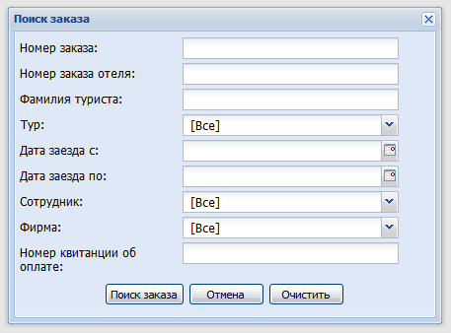
Результатом поиска будет список заказов/заказ соответствующий заданным параметрам поиска.

Одна из возможностей найти заказ по его номеру и сразу открыть его в новой вкладке – это воспользоваться кнопкой «посмотреть заказ».
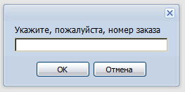
В открывшемся окне нужно вписать номер заказа, и, после нажатия кнопки ОК, данный заказ откроется в новой вкладке.

Туры/ Отели/ Экскурсии.
На первой странице для вашего удобства есть вся необходимая информация по турам (включая туры с пометкой “Free sale”), отелям Израиля (включая цены на каждый из них, фотографии и информацию о закрытых датах), экскурсиям (описание работы поиска туров и экскурсий см. ниже).

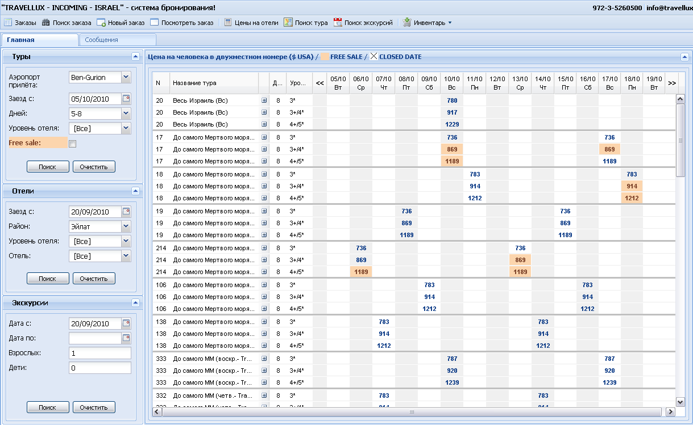

Поиск туров осуществляется по следующим параметрам:
- аэропорт прилета (Бен-Гурион/ Овда/ Эйлат)
- дата заезда
- количество дней (5-8/ 9-14/ 15+)
- уровень отеля (все, 3*, 3+/4*, 4+/5*)
- Free sale (при котором будут Высвечиваться все туры с данной отметкой) – см. рисунок ниже.
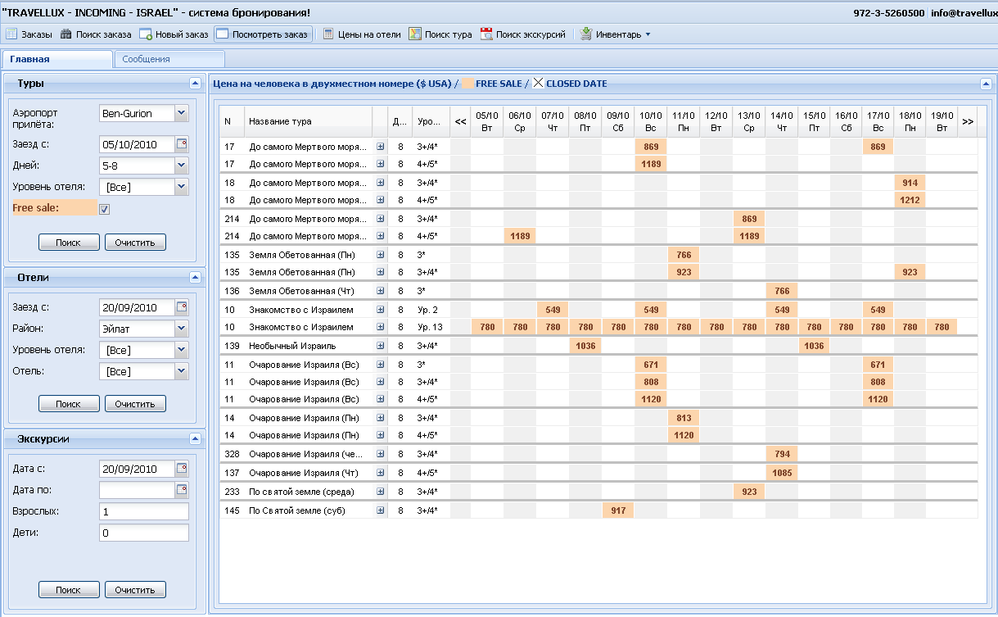

Кликнув 1 раз на названии тура, Вы можете увидеть его краткое описание:

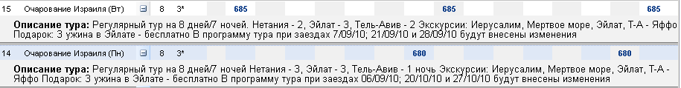
Клик на этом же туре повторно – описание «сворачивается».

После того, как туристами был выбран тот или иной тур, кликните на цене (в соответствии с выбранной датой заезда). У Вас откроется окно «группы туристов/ комнаты», в котором необходимо отметить тип проживания по данному туру:
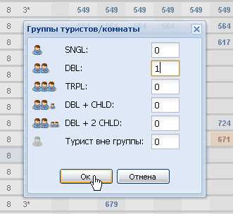
Следующий этап – подсчет Вашего запроса:
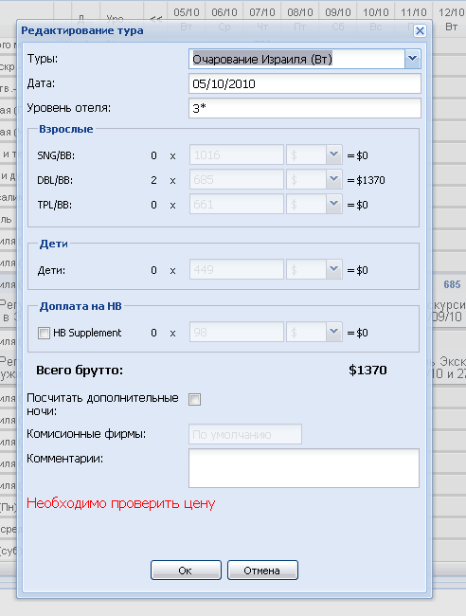

На данной странице можно добавить доплату за ужины и посмотреть итоговую стоимость тура «Всего брутто».

В случае, если клиент готов сразу оформить заказ, нажмите на кнопку ОК, после чего Вы увидите вопрос:
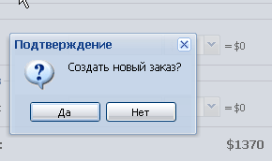
После нажатия на «Да», откроется окно для занесения фамилий/ имен туристов:

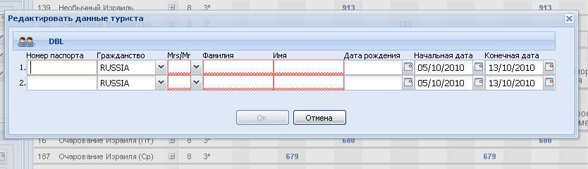

Занесите все необходимые данные (обязательные поля – статус/ фамилия/ имя; в случае, если Вы оформляете тур на группу, в составе которой есть ребенок – обязательно также отметить дату его рождения).

После отметки ОК, у Вас открывается новый заказ, в котором уже отмечены фамилии, количество туристов, а также выбранный Вами тур.
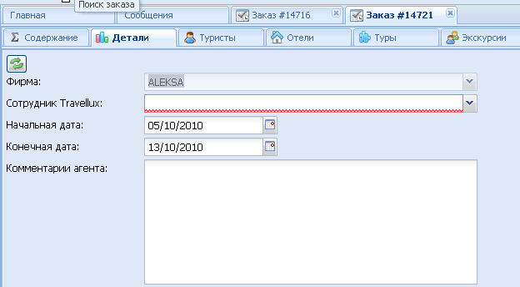

№ заказа в примере - 14721 (подсвечен)


Это первая страница Вашего нового заказа – Детали (вкладка также подсвечена).
На данной странице Вы должны выбрать сотрудника нашей компании, с которым Вы постоянно работаете, можно также написать необходимые комментарии в поле «Комментарии агента» (например, полетные данные или особые пожелания туристов).
После чего нажмите «ОК» внизу страницы.
Заказ создан.
Статус заказа
В момент создания заказа, Ваш заказ будет носить статус Draft (черновик). Пока заказ в статусе Draft Вы можете делать изменения составляющих заказа. Как только Вы поменяли все что нужно, Вы можете переводить свой заказ в статус New для дальнейшей обработки оператором фирмы Травеллюкс.
Для этого в списке заказов
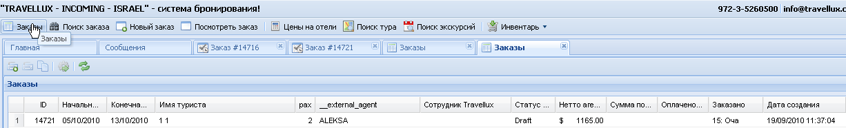
нужно выделить строку того заказа, статус которого Вы меняете, и нажать на кнопку на верхней панели, после чего в открывшемся окне нужно выбрать статус New и нажать на кнопку ОК.
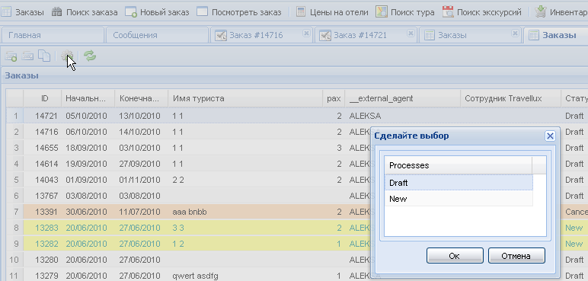

Любой заказ можно редактировать только в том случае, если заказ находиться в состоянии Draft. Строки данных заказов белого цвета . Заказы, переведенные в статус New, меняют цвет на ярко-желтый . После того, как заказ переведен в статус New, Вы не можете его редактировать, но можете заходить внутрь и видеть изменения, происходящие внутри заказа.

Далее заказы будут менять свой статус в соответствии с тем в каком состоянии находятся. - это статус при котором над заказом уже ведется работа оператором. 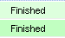 Данные статусы являются показателем, что все услуги по данному заказу уже подтверждены. Те заказы, которые окрашены в более яркий цвет, уже оплачены. Данный статус свидетельствует о том, что данный заказ отменен.

Поиск отелей и цен на них
Выполняется путем выбора района и желаемой даты (есть также опция отметить уровень отеля или его название) нажатием кнопки «Поиск»:

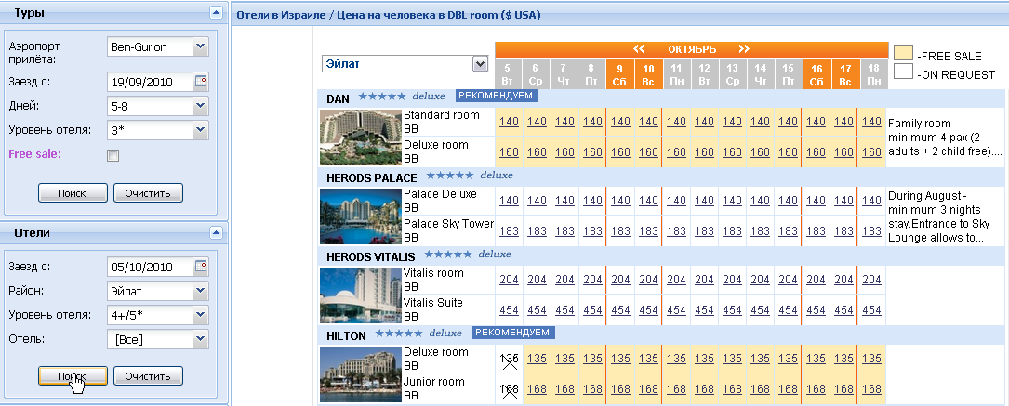

Таким образом, мы попадем на страницу отелей уровня 4+/5* района Эйлата, начиная с выбранной даты. Теперь есть возможность сравнить цены на различные отели. Цены указаны в долларах на человека в комнате на двоих (при проживании на короткий период). Даты, на которые отель закрыл продажу, отображаются следующим образом:
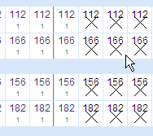
Кроме цен и закрытых дат, Вы можете видеть на какие отели есть свободная продажа (отмечены желтым цветом), а на какие только по запросу (на белом фоне).

Кликнув на интересующую туристов цену,
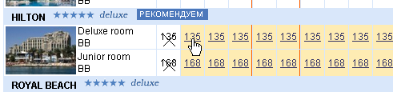

Вы попадаете на страницу подсчета цены (по умолчанию цена на минимум 7 ночей):
Здесь Вы можете установить те параметры, которые Вас интересуют (тип комнаты, питание, количество ночей), после чего Вы увидите итоговую цену на запрашиваемый период.
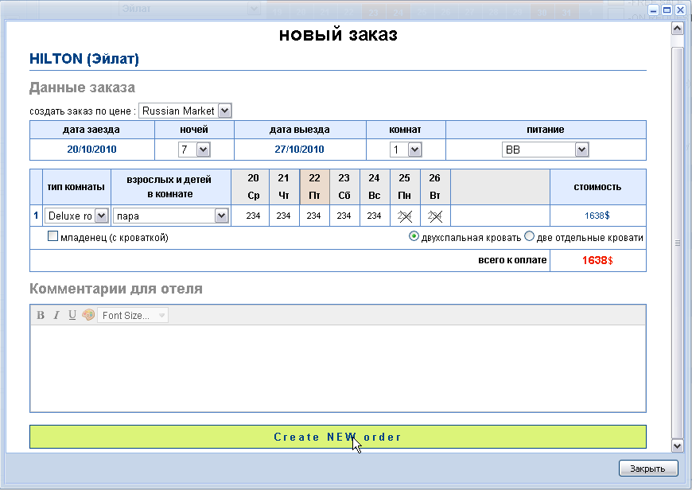

Если туристов все устраивает, то можно прямо из этого окна оформить заказ. Для этого кликните кнопку «Create NEW order».
После чего вы попадаете на страницу для занесения имен туристов (тип номера определяется в соответствии с тем, что было выбрано на предыдущий странице):

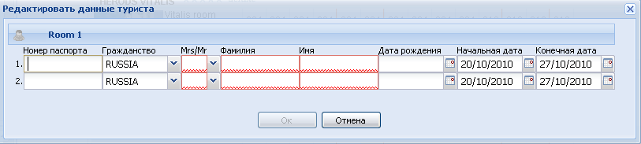

После занесения всех необходимых данных нажмите ОК, Вы попадете на первую страницу заказа, где останется только указать имя менеджера, с которым Вы работаете и сохранить.
Последний этап обработки заказа – изменение его статуса на New (см. выше).

Поиск экскурсий:
Выберите даты заезда/ отъезда туристов и количество человек, после чего нажмите на кнопку «Поиск»:
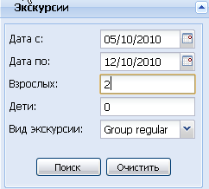
В правой части экрана Вы увидите весь перечень экскурсий, предлагаемых нашей компанией на выбранные даты. Кликнув на названии экскурсии, можно увидеть описание:

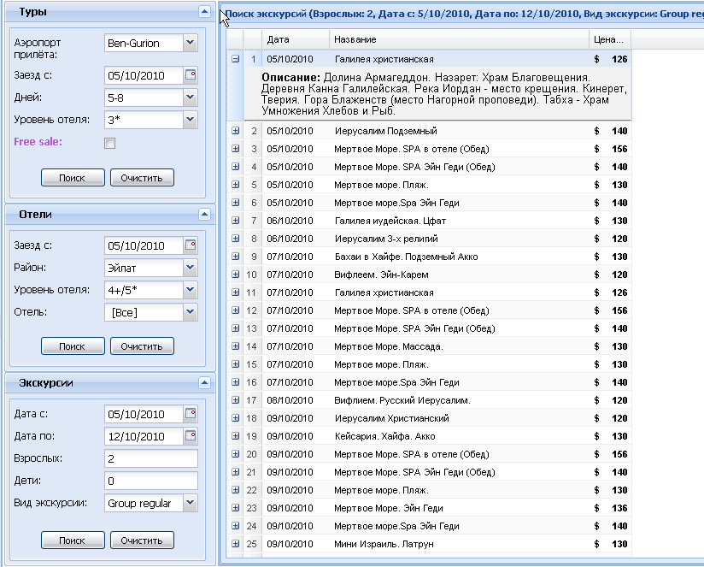

Cоздание заказа
В случае, если Вы хотите работать в новом заказе не пользуясь услугами поиска, нажмите (на строке «Меню») .
Первая вкладка, которая открывается при открытии или создании нового заказа – это Детали.

В деталях вам нужно выбрать из списка того оператора, которому Вы отправляете свой заказ, даты заезда и возвращения и свои комментарии для оператора Травеллюкс. После занесения всех данных обязательно нужно нажать ОК.
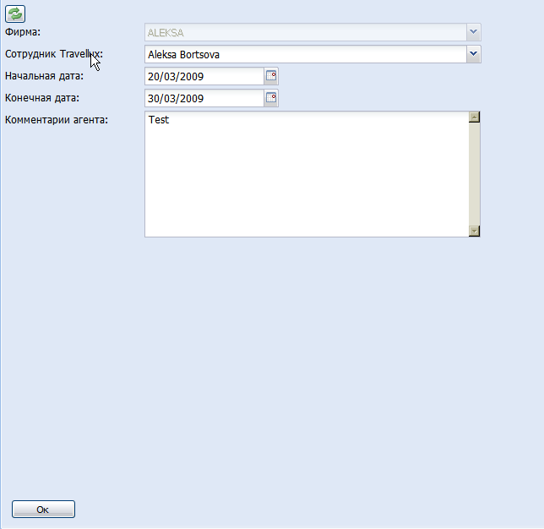

При создании заказа, Вы автоматически попадаете на вкладку Туристы, где появляется окошко, в котором нужно отметить кол-во необходимых комнат.
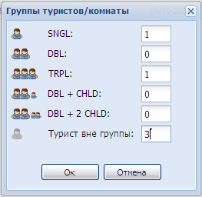

В случае если вам необходимо дополнительно добавить туристов в уже существующий заказ, нужно здесь же на вкладке «туристы» нажать на кнопку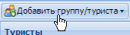 откроется список комнат, из которых можно выбрать нужную - если Вы добавляете одну комнату (группу), или путем нажатия на «Несколько комнат» открыть диалог для возможности выбора нескольких комнат сразу.
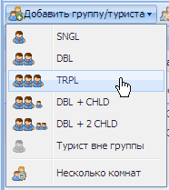

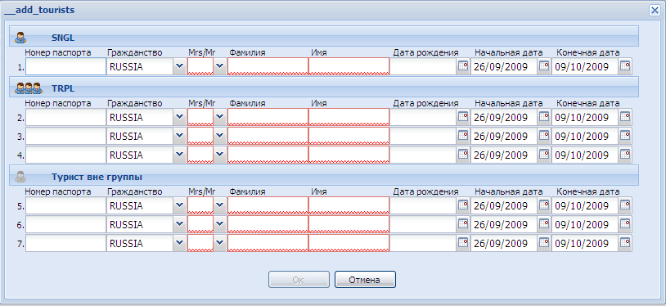
Следует отметить, что обязательным так же является поле дата рождения, когда заполняется на ребенка, иначе ребенок будет считаться в программе взрослым. После занесения всей информации обязательно нажать ОК для сохранения информации. Для изменений и правок воспользуйтесь кнопкой  или двойным кликом на строку туриста.
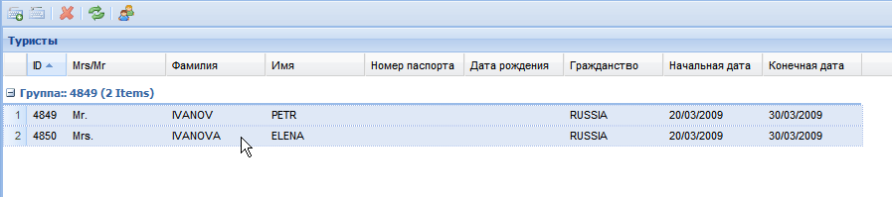
Объединение туристов в группы необходимо для заказа тура. В случае если заказывается отель, трансфер и прочее (не тур) объединение туристов необязательно и можно воспользоваться кнопкой «Турист вне группы» для занесения необходимого кол-ва туристов, не объединенных в группы.

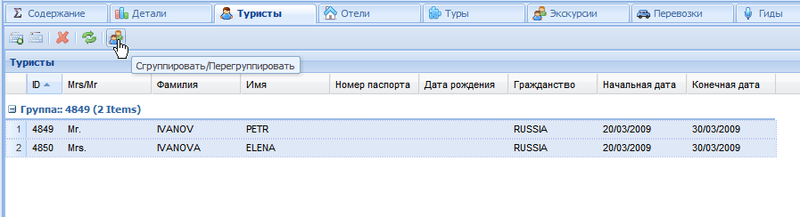
Для разгруппирования туристов пользуйтесь кнопкой «разгруппировать туристов»:
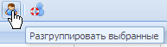
В случае, если после оформления заказа и его подтверждения один или несколько туристов отменяют свой приезд, оператор удалит этого человека из заказа. В таком случае фамилия отмененного туриста останется в системе, будет отмечена светло-серым цветом и перенесена в конец списка туристов. Если фамилия удаленного туриста фигурировала первой в заказе, то после его удаления первой станет первой активная фамилия по порядку после удаленной.

Далее, перейдите на вкладку Отели или Туры в соответствии с тем, что Вы заказываете.

В заказе отеля нажмите на кнопку для добавления новой записи. Сначала в левой части окна появится строка заказа отеля, в правой же части отобразятся туристы для данного заказа, по умолчанию все туристы из данного заказа. Важно в самом заказе выбрать комнаты в соответствии с тем, как упорядочены группы, для правильного отображения в форме заказа.
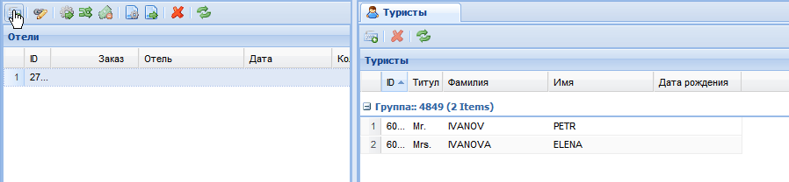
Затем появиться новое поле с полным списком отелей, из которого нужно выбрать желаемый отель и нажать кнопку «ОК». Здесь для удобства сделана возможность поиска по первым буквам названия отеля.
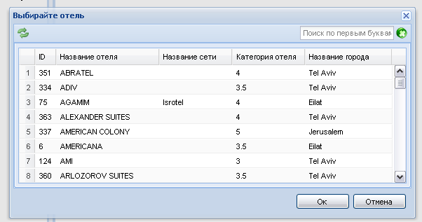

После этого откроется окно для редактирования заказа отеля
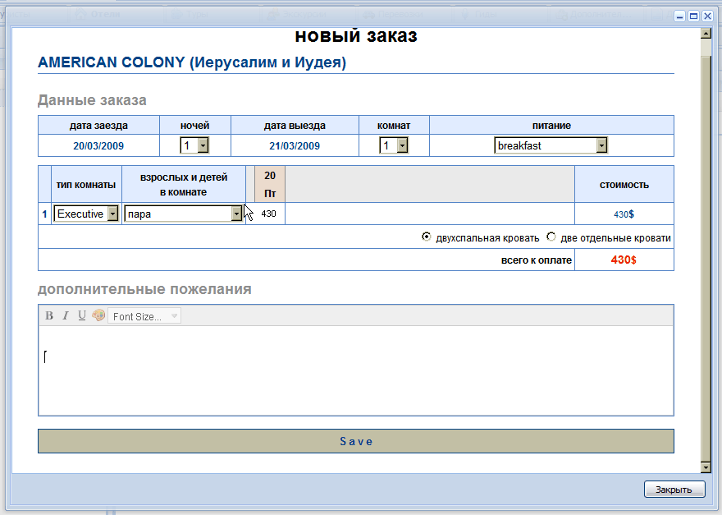
Здесь необходимо сделать все изменения необходимые для данного заказа. Дата заезда по умолчанию откроется в соответствии с датой заезда, занесенной в деталях. Сделайте выбор кол-во ночей, дата выезда поменяется автоматически. Кол-во комнат откроется в соответствии с созданным вами кол-вом групп. Выберите питание. Здесь строки, отмеченные красным, указывают на то, что данное питание невозможно. Далее сделайте выбор комнат/ы и состав комнат/ы. При этом важно учесть, что состав комнат нужно выбирать в том же порядке, в каком указаны туристы в правой части экрана в заказе отеля. Для важных замечаний для отеля впишите свои комментарии в окне «Дополнительные пожелания». После занесения и изменения всех данных нажмите, пожалуйста, SAVE.

Для добавления трансфера в заказе
Перейдите на вкладку Перевозки. В левой части экрана под надписью «Перевозки» нажмите кнопку «добавить новую запись». В открывшемся окне сделайте выбор нужного вам маршрута, и даты трансфера. Если это трансфер из/в аэропорт/а - укажите номер рейса. После чего нажмите кнопку ОК. Остальные данные дополнит Ваш оператор. Цену на трансфер Вы увидите в момент, когда оператор сделает выбор перевозчика.
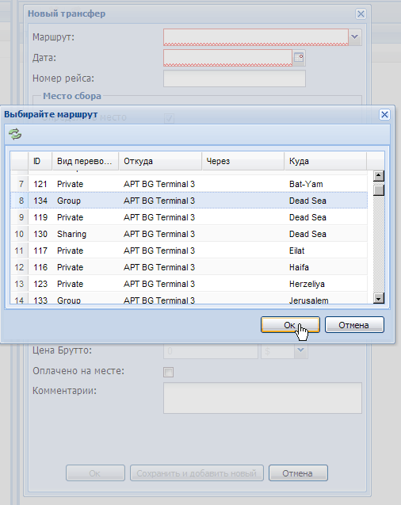

Для занесения тура в заказ (обращаем Ваше внимание на то, что заказывать тур через Поиск туров на странице Главная значительно удобнее).

Перейдите во вкладку Туры.
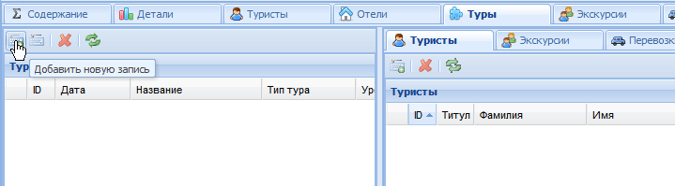
Для добавления тура воспользуйтесь кнопкой . После этого открывается окно со списком всех возможных туров по тем датам заезда, которые Вы указали в деталях. Из данного списка выберете, пожалуйста, тот тур, который нужно добавить в заказ (выделив цену тура и нажав после этого ОК).
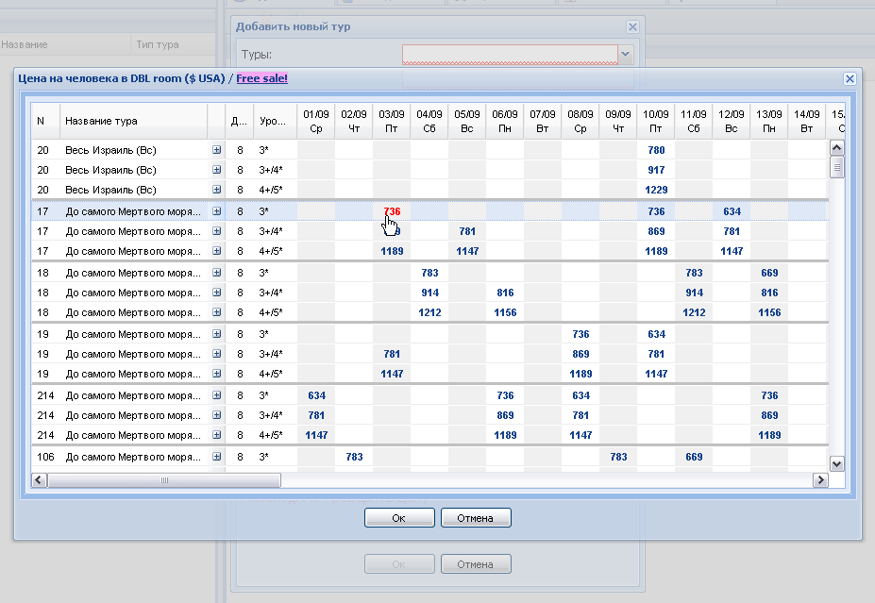

После этого откроется окно, в первых полях которого уже будут вписаны выбранный вами тур, дата заезда и его уровень. Далее, в соответствии с кол-вом групп туристов и кол-вом людей в каждой из них, у Вас появиться подсчет за данный тур. Напротив окошка с ценой за человека в определенном виде комнаты появиться число таких туристов и правее сумма за них. Если нужно добавить НВ, необходимо поставить отметку в окошке НВ. Ниже Вы увидите подсчет за тур за всех туристов данного заказа «Всего брутто». В случае, если на данные даты есть комментарии о том, что программа в данные даты заезда будет поменяна, Вы увидите данное сообщение внизу в окошке «комментарии».
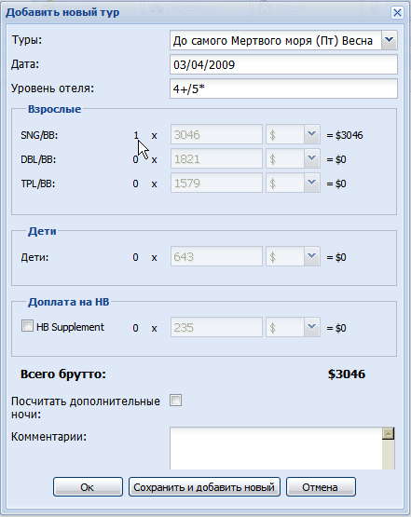
После добавления тура в левой части вкладки Вы увидите строку данного тура. Выделив его одним кликом в правой части экрана, Вы увидите все составляющие. 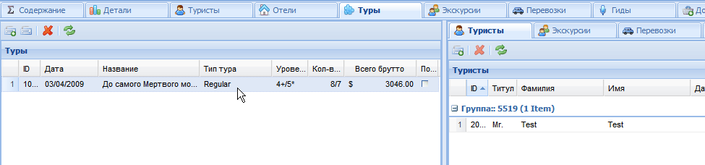
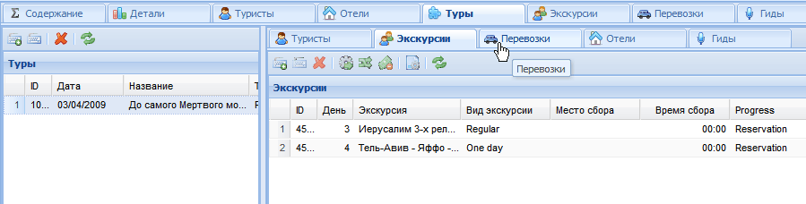
Здесь отображены все туристы, заезжающие по данному туру, все экскурсии, которые попадают в тур в соответствии с расписанием и программой тура, все перевозки по туру. Все трансферы оператор отредактирует сам. Отели оператор добавит сам в соответствии с наличием свободных мест.
Свои пожелания и предпочтения Вы можете указать в окне «комментарии агента» на вкладке Детали.

Дополнительные услуги
В меню заказа есть раздел Дополнительные услуги.
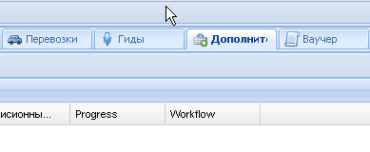
Выделив этот раздел, нажмите на кнопку для добавления новой записи.
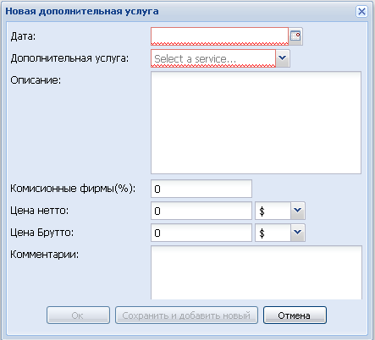
Далее из выпадающего списка выберите необходимые Вам даты и вид услуги:
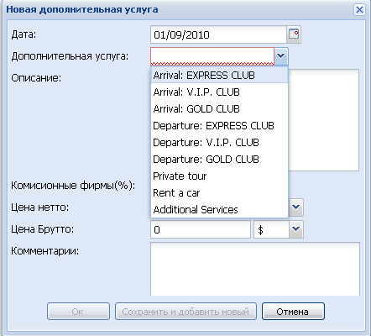
Цену и размер комиссии укажет Ваш менеджер.
На данный момент в списке услуг есть следующие опции:
- V.I.P. встречи/ проводы
- аренда машины
- индивидуальная экскурсия
- дополнительный сервис (в случае, если производится заказ нестандартной услуги – ресторан, яхта и т.д.)
После того, как был выбран сервис, важно указать дополнительные параметры в местах, специально обозначенных для этого нижним подчеркиванием кликнув дважды для активизации поля (например, если это аренда автомобиля - какой категории, когда, где):
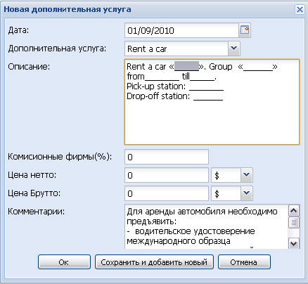
После занесения всех необходимых данных нажать кнопку «ОК», «Отмена» или «Сохранить и добавить новый».

Содержание
Все составляющие заказа, включая статус и рабочее состояние каждого из них, Вы можете видеть на вкладке Содержание (зайдя в интересующий вас заказ). Там же указаны цены за заказ.
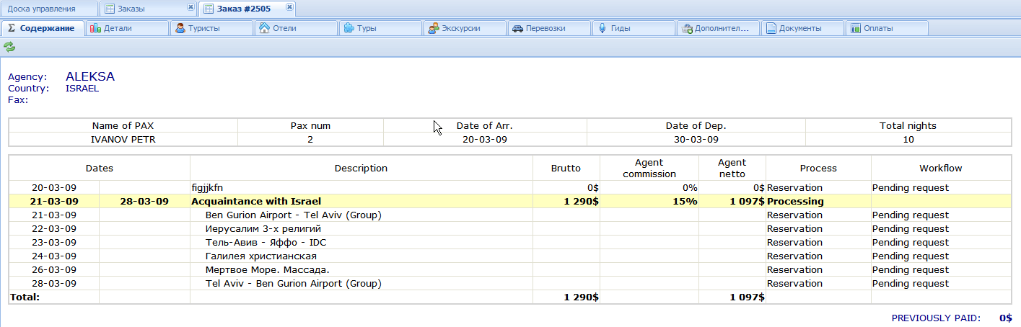

Документы
Документы по заказу в тот момент, когда они готовы, Вы можете увидеть на вкладке Документы 

Любой документ из тех, которые возможны для просмотра, Вы можете открыть для просмотра и печати двойным кликом на строку документа.
Также добавлена возможность переслать документ подагенту или клиенту. Для этого выделите кликом один или несколько документов:

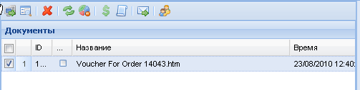
После чего нажмите на значок:
Откроется следующее окно, в котором нужно внести электронный адрес и нажать на кнопку «ОК»:
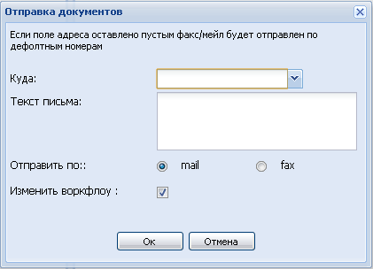

Значение различных кнопок.
Любая кнопка подскажет вам, что именно можно сделать с ее помощью, если к ней подвести мышку.

В случае если Вы пытаетесь посмотреть информацию, просмотр которой вам не разрешен, Вы увидите данное сообщение
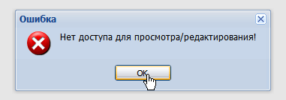
В таком случае нужно просто нажать на кнопку ОК и продолжить Вашу работу.

